Actividad en Clase 2

Dinámica Computacional de Sistemas Multicuerpo

Camilo Andres Vera Ruiz

[caverar@unal.edu.co](mailto:caverar@unal.edu.co)

1. Velocidad del seguidor – Parte 1. Valor máximo: $778,117 \frac{mm}{s}$

Figura 1: Velocidad del Seguidor.

1. Torque del motor – Parte 1. Valor máximo: $216,031 N∙mm$

Figura 2: Torque del motor sin sierra.

1. Torque del motor – Parte 2. Valor máximo: $2232,39 N∙mm$

Figura 3: Torque del motor con sierra.

1. Fuerza sobre el pin del Yugo Escocés – Parte 2

Aclaración: Teniendo en cuenta que en el ensamble proporcionado, el Yugo Escocés corresponde a la pieza color rosa que se encarga de realizar el movimiento reciprocante en el eje x, se interpreta que el pin solicitado, corresponde al que se encuentra unido a la leva y causa el movimiento del Yugo Escocés. Es decir el pin color azul de la siguiente imagen:

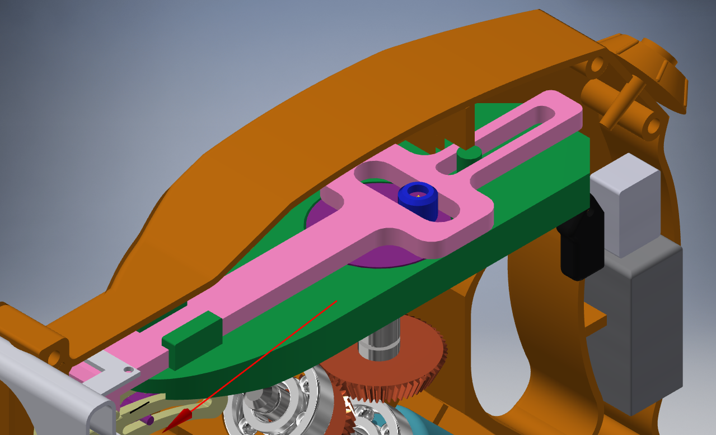

Figura 4: Representación del Pin del Yugo Escocés.

Valor máximo: $129,945 N$